







Á R E A D E T E C N O L O G Í A E L E C T R Ó N I C A - U R J C

Laboratorio de Sistemas Electrónicos Digitales

GRUPO H

**LINK DIRECTO A SIMULACION EN TINKERCAD:**

<https://www.tinkercad.com/things/kDsqcHz4RDt-pianobfull/editel?sharecode=zIRPYdzufXDsO39uKyPSXu4u868Bg_4utdunvM1YrQc=>

* **Código en Arduino de nuestro piano B**

#define NOTE_DO 262 //Definimos la frecuencia de la nota DO.

#define NOTE_RE 294 //Definimos la frecuencia de la nota RE.

#define NOTE_MI 330 //Definimos la frecuencia de la nota MI.

#define NOTE_FA 349 //Definimos la frecuencia de la nota FA.

#define NOTE_SOL 392 //Definimos la frecuencia de la nota SOL.

#define NOTE_LA 440 //Definimos la frecuencia de la nota RE.

#define NOTE_SI 493 //Definimos la frecuencia de la nota SI.

#define ACTIVATED LOW //Definimos si el botón esta activado.

const int PIEZO = A0; //Definimos donde se encuenta el piezo.

const int LED = 9; //Definimos donde se encuentra el led.

const int BUTTON_DO = 3; //Definimos donde se encuentra el botón DO.

const int BUTTON_RE= 4; //Definimos donde se encuentra el botón RE.

const int BUTTON_MI= 5; //Definimos donde se encuentra el botón MI.

const int BUTTON_FA= 6; //Definimos donde se encuentra el botón FA.

const int BUTTON_SOL= 10; //Definimos donde se encuentra el botón SOL.

const int BUTTON_LA= 11; //Definimos donde se encuentra el botón LA.

const int BUTTON_SI= 12; //Definimos donde se encuentra el botón SI.

void setup()

{

pinMode(LED, OUTPUT); //Definimos el led como salida.

pinMode(BUTTON_DO, INPUT); //Definimos el botón DO como entrada.

digitalWrite(BUTTON_DO,HIGH); //El botón DO está activo, podemos pulsarlo.

pinMode(BUTTON_RE, INPUT); //Definimos el botón RE como entrada.

digitalWrite(BUTTON_RE,HIGH); //El botón RE está activo, podemos pulsarlo.

pinMode(BUTTON_MI, INPUT); //Definimos el botón MI como entrada.

digitalWrite(BUTTON_MI,HIGH); //El botón MI está activo, podemos pulsarlo.

pinMode(BUTTON_FA, INPUT); //Definimos el botón FA como entrada.

digitalWrite(BUTTON_FA,HIGH); //El botón FA está activo, podemos pulsarlo.

pinMode(BUTTON_SOL, INPUT); //Definimos el botón SOL como entrada.

digitalWrite(BUTTON_SOL,HIGH); //El botón SOL está activo, podemos pulsarlo.

pinMode(BUTTON_LA, INPUT); //Definimos el botón LA como entrada.

digitalWrite(BUTTON_LA,HIGH); //El botón LA está activo, podemos pulsarlo.

pinMode(BUTTON_SI, INPUT); //Definimos el botón SI como entrada.

digitalWrite(BUTTON_SI,HIGH); //El botón SI está activo, podemos pulsarlo.

digitalWrite(LED,LOW); //El led aparece apagado al principio.

}

void loop()

{

if(digitalRead(BUTTON_DO) == HIGH) //Si el botón DO está activado

{

tone(PIEZO,NOTE_DO); //Suena DO

digitalWrite(LED,HIGH); //Se enciende el LED.

}

else if(digitalRead(BUTTON_RE) == HIGH)

{

tone(PIEZO,NOTE_RE);

digitalWrite(LED,HIGH);

}

else if(digitalRead(BUTTON_MI) == HIGH)

{

tone(PIEZO,NOTE_MI);

digitalWrite(LED,HIGH);

}

else if(digitalRead(BUTTON_FA) == HIGH)

{

tone(PIEZO,NOTE_FA);

digitalWrite(LED,HIGH);

}

else if(digitalRead(BUTTON_SOL) == HIGH)

{

tone(PIEZO,NOTE_SOL);

digitalWrite(LED,HIGH);

}

else if(digitalRead(BUTTON_LA) == HIGH)

{

tone(PIEZO,NOTE_LA);

digitalWrite(LED,HIGH);

}

else if(digitalRead(BUTTON_SI) == HIGH)

{

tone(PIEZO,NOTE_SI);

digitalWrite(LED,HIGH);

}

else{ //Si no hay ningún caso anterior.

noTone(PIEZO); //No suena nada.

digitalWrite(LED,LOW); //El LED está apagado.

}

}

**A continuación añadimos imagen de la simulación en tinkercad, hemos añadido dos notas más, es decir, va desde DO hasta SI.**

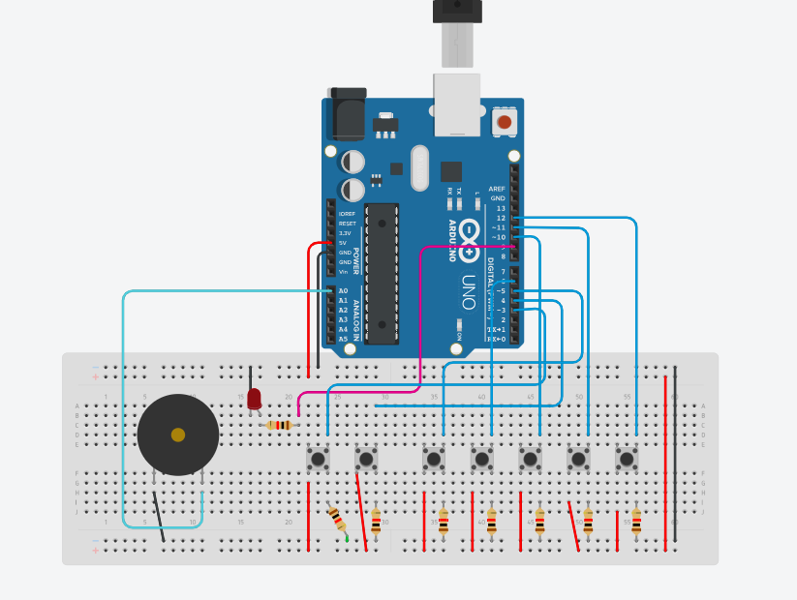

**También hemos probado este circuito en placa y enseñado a la profesora:**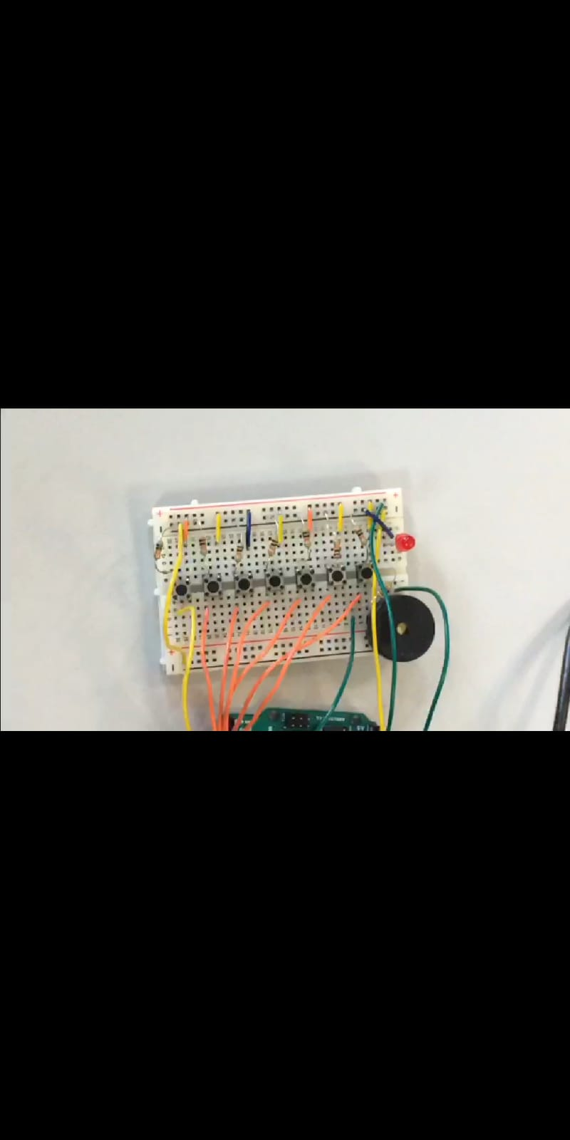

**Además hemos añadido en el zip un video probando una canción popular “Pinocho fue a pescar” con nuestro piano.**